Cape – Jas
Dit keer vertel ik over een groter werk waar ik aan gewerkt heb. En ik moet eerlijk toegeven, ik heb vaak genoeg bij dit item op het punt gestaan om er mee te stoppen omdat het zoveel werk was, mede omdat ik met best redelijk dun garen heb gewerkt. Maar ik heb me er iedere keer weer toe weten aan te zetten om door te gaan en hier is het resultaat. Ik heb een cape-jas gemaakt in de brodensteek.
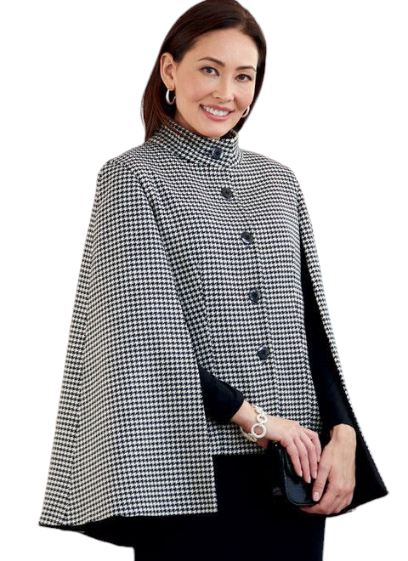
Dit model vormde mijn inspiratie, maar ik heb bij de cape mijn eigen draai/twist er aan gegeven.
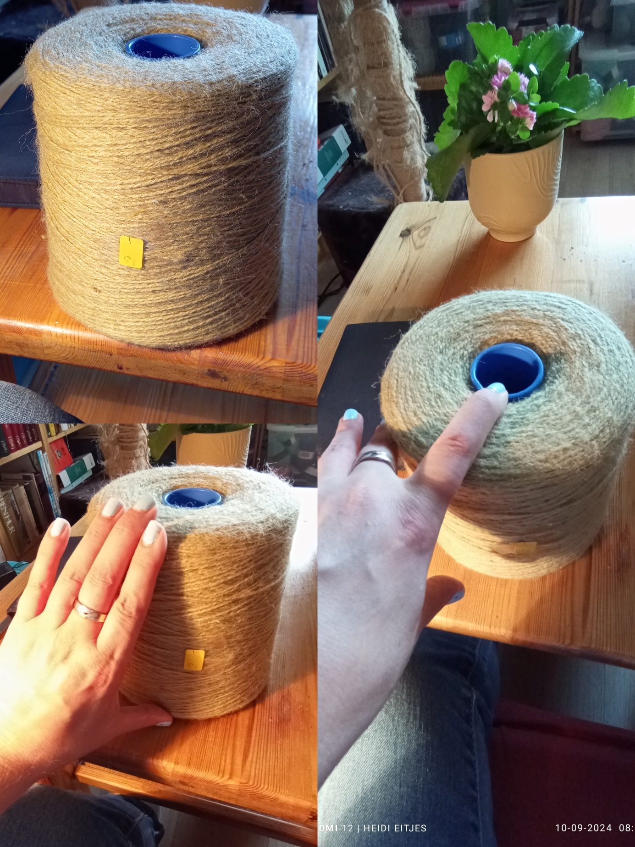
Ik heb deze wol gebruikt. Deze rol heb ik een paar jaar geleden bij de kringloopwinkel gekocht zoals die op de foto staat, de kleur sprak mij direct aan en ik wist dat ik vroeg of laat wel iets kon verzinnen wat ik er mee kon maken, het was alleen een kwestie van tijd. Helaas zat er geen wikkel bij met informatie, dus ik weet niet hoeveel meter het is en welke samenstelling het precies is, maar wat ik kan voelen is minimaal 95% wol.
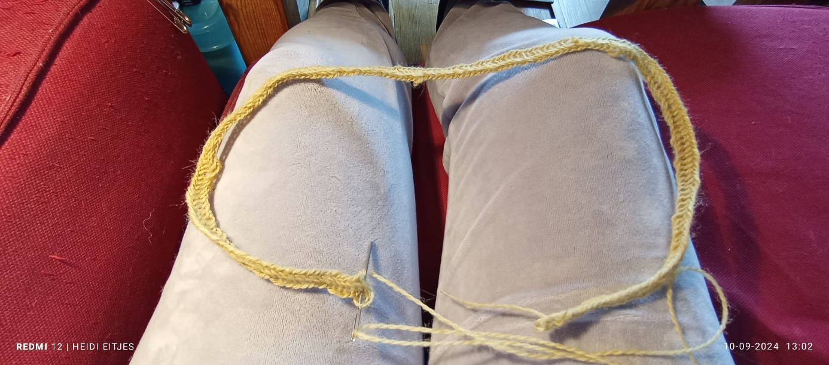
Eerst heb ik een lange tour/rij gemaakt die iets breder is dan mijzelf. Ik hou zelf altijd rekening met aan beide zijde van mijn schouders ongeveer een vingerlengte extra, dit omdat ik het fijn vind om wat bewegingsruimte te hebben en kleding niet te strak zit. En bij deze cape-jas heb ik het zelfs een beetje extra gemeten om er een truitje of een vestje onder aan te kunnen trekken.
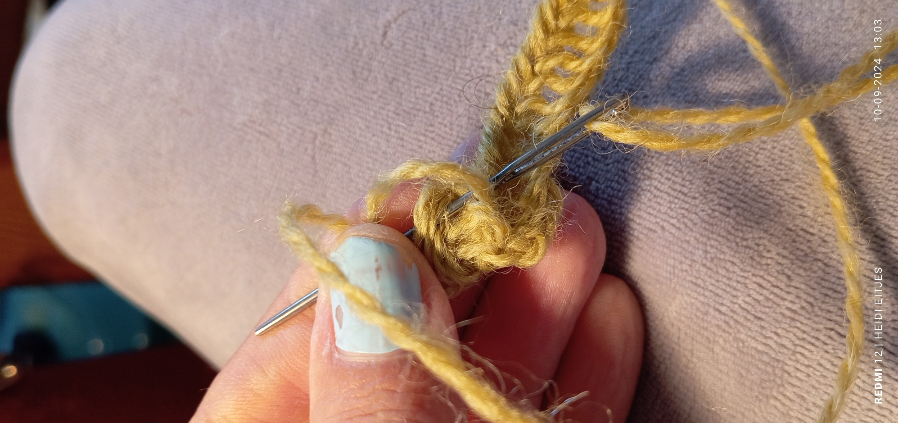
Op het einde van iedere rij maak ik 4 steken extra en steek ik 5 steken terug.
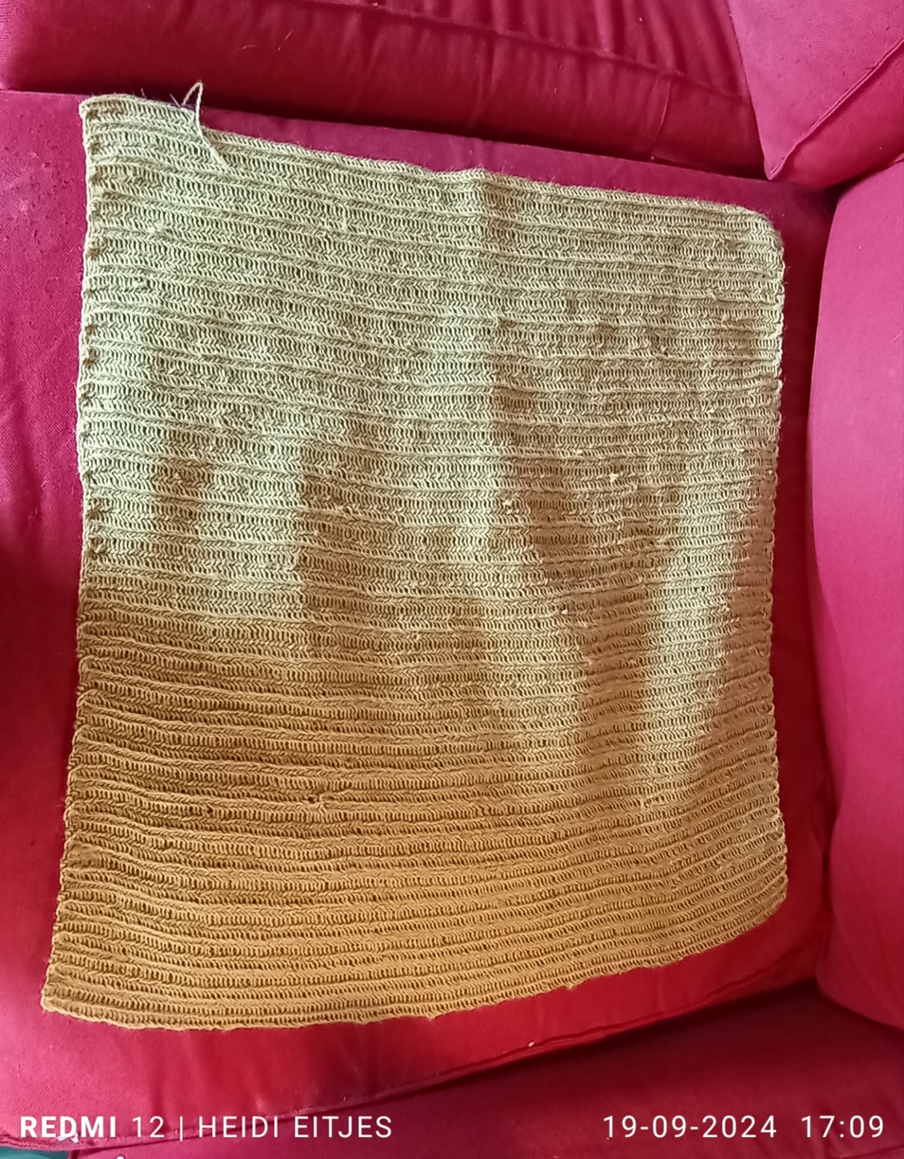
Dit blijf ik herhalen tot ik het rugpand klaar heb, het rugpand is op bovenstaande foto te zien.
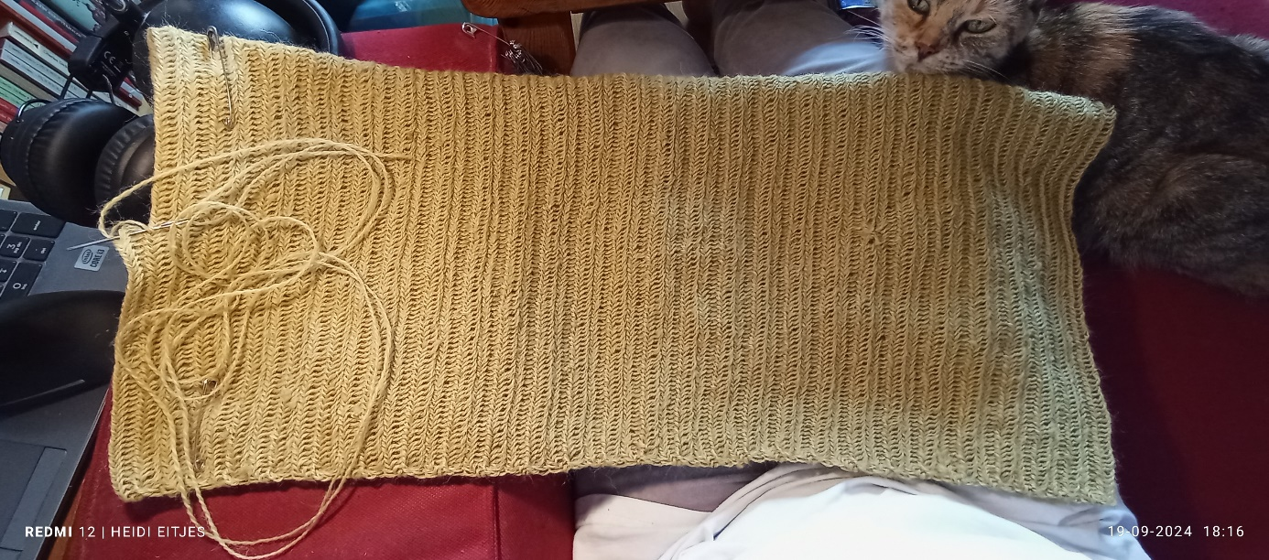
Dan vouw ik het rugpand in de lengte een keer dubbel. Dit doe ik omdat ik het voorpand in twee delen delen ga maken. Door het rugpand in de lengte dubbel te vouwen werkt het voor mij persoonlijk handiger, en ik kan op deze manier makkelijk zien wanneer ik op het midden ben. In een later stadium, wanneer beide helften van het voorpand klaar zijn komen hier de knoopsgaten aan te zitten.
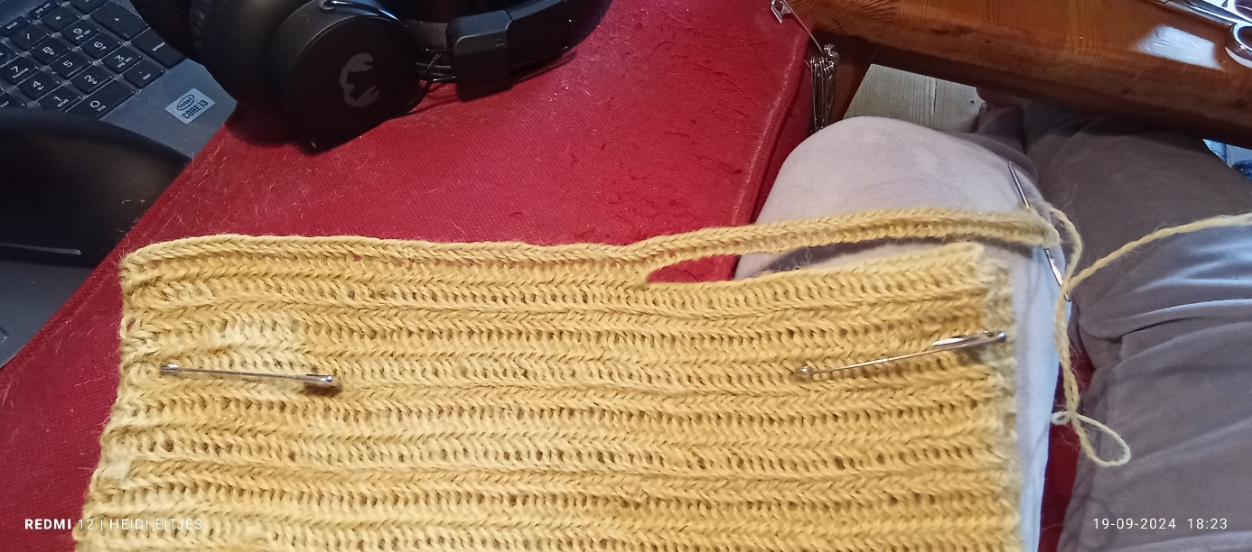
Een ander voordeel van het rugpand een keer in de lengte dubbel te vouwen, is dat ik zo makkelijker kan uitmiddelen waar de halsopening moet komen. Bij deze cape-jas ben ik net iets uit het midden begonnen met een rij losse steken. Daarbij ben ik bij de vouw iets verder gegaan. Ik heb er hier rekening mee gehouden dat ik een rij nodig heb om straks de knopen vast te maken aan het voorpand.
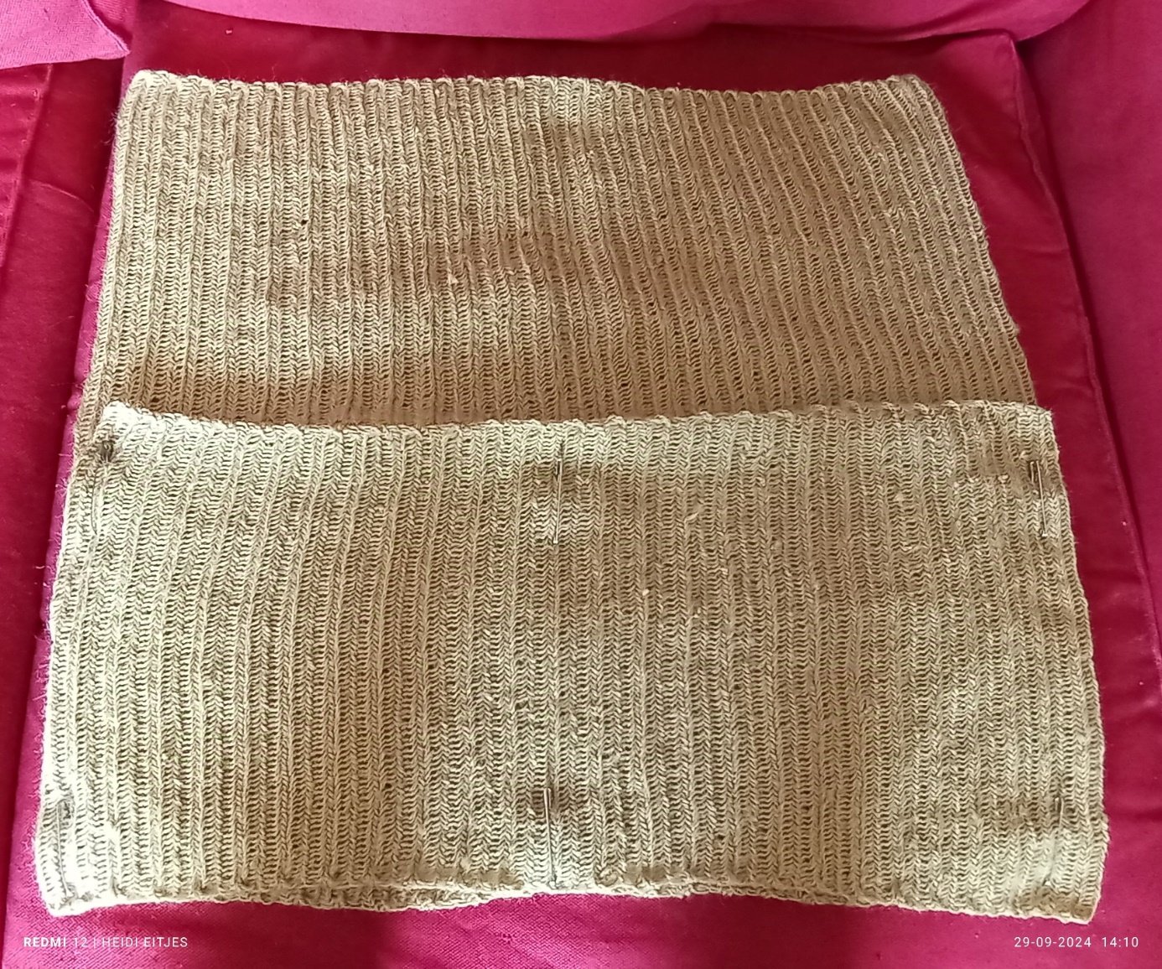
Hier heb ik de eerste helft van het voorpand klaar. Ik heb het voorpand met veiligheidsspelden vastgezet, vooral om netjes te werken, om te voorkomen dat alles gaat schuiven, maar ook om te kunnen zien hoe ver ik al ben en dus geen garen verspil.
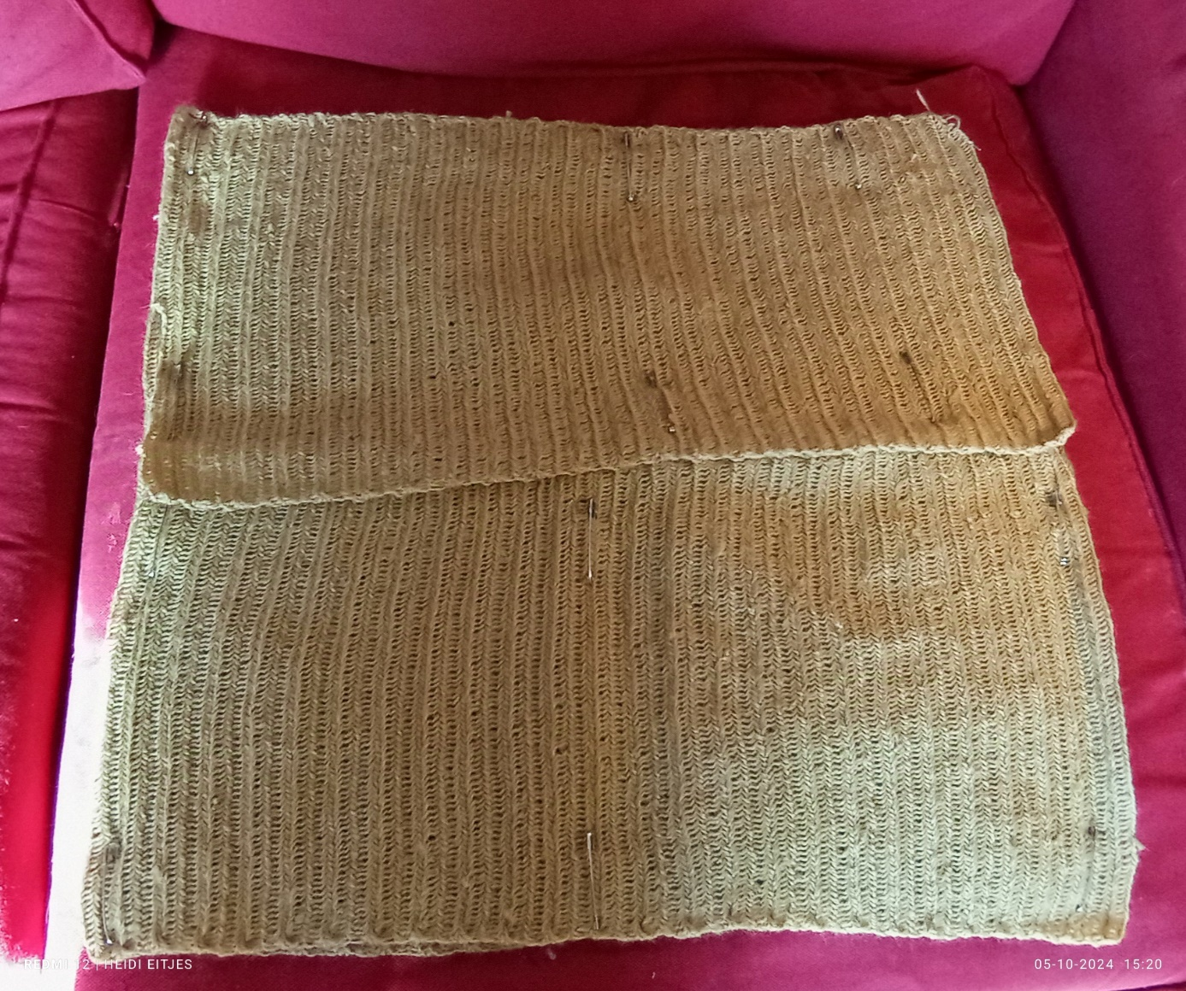
Dan ga ik hetzelfde doen met de andere helft van het voorpand maar dan dus eigenlijk in spiegelbeeld van wat ik met de eerste helft van het voorpand deed.
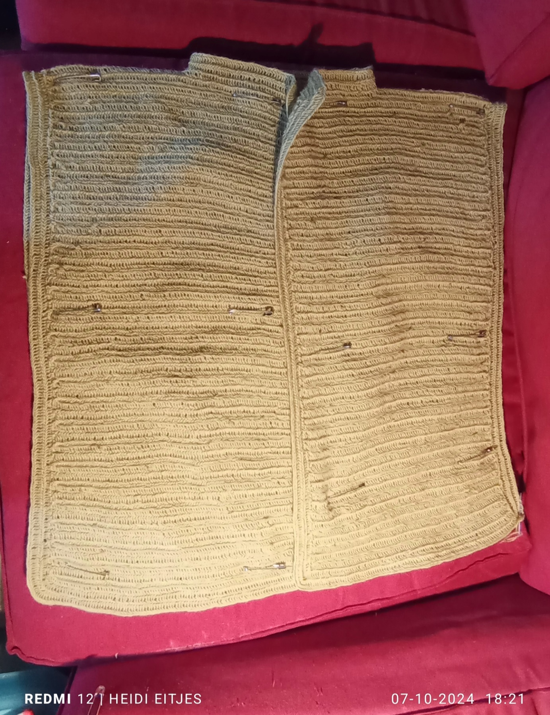
Dan ga ik bij het hele werkje twee keer helemaal rond zodat ik alle verticale lijnen even mooi recht afgewerkt heb. Persoonlijk vind ik dit het mooiste.
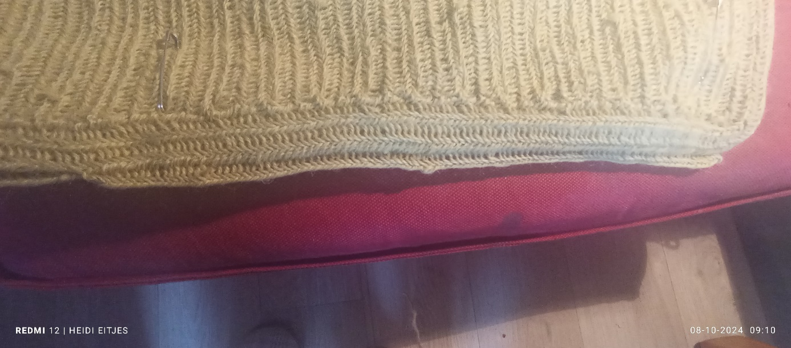
Wanneer ik alle randen rond helemaal heb gehad, ga ik aan de zijkant, in de taille, het voor- en achterpand aan elkaar vast zetten middels een naaldgebonden rij. Dat ziet er dan zo uit zoals op de foto.
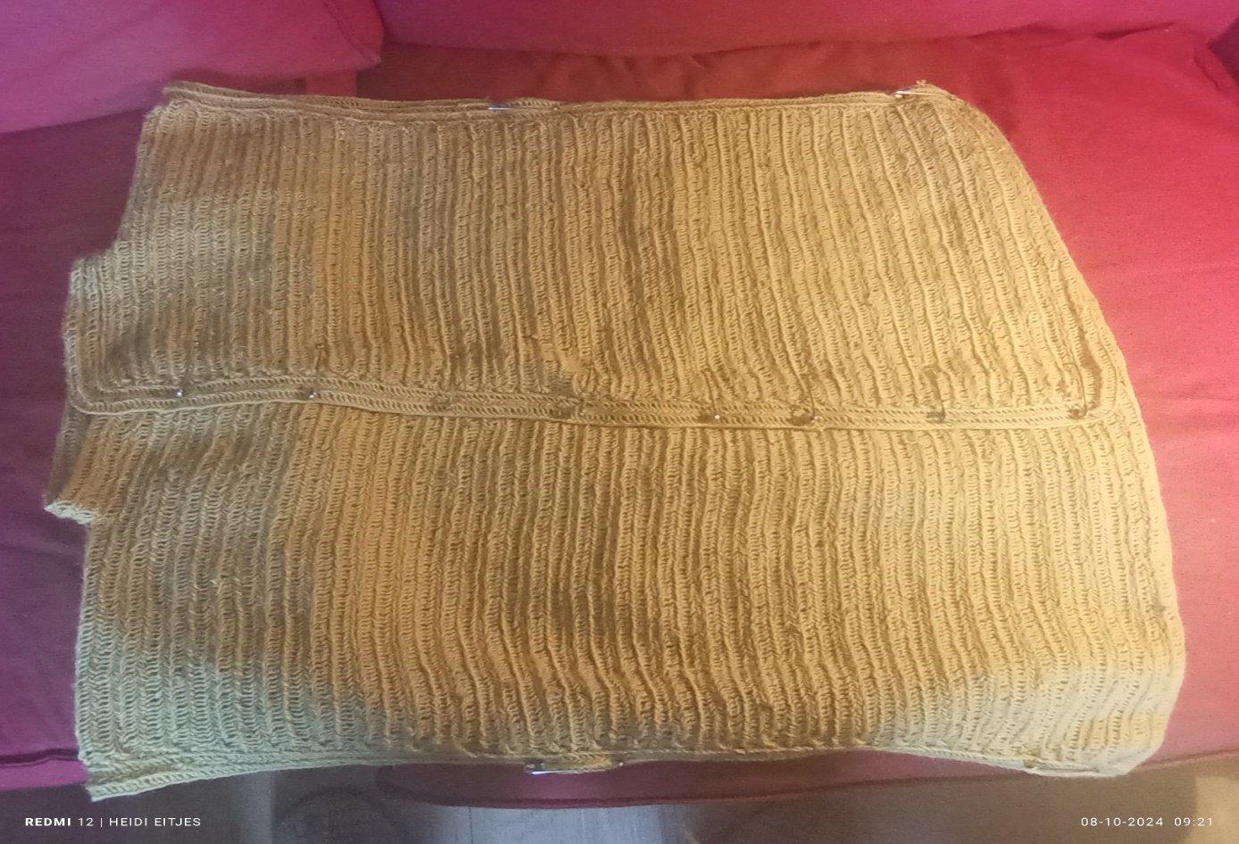
Als het voor- en achterpand in de taille aan elkaar vast zitten, heb ik de romp eigenlijk binnenstebuiten liggen. Ik draai het werkje dan een keer om zodat de naad aan de binnenkant zit en "goede kant" buiten zit. Aansluitend plaatst ik meteen veiligheidsspelden op de plaatsen waar de knopen en knoopsgaten moeten komen. Op deze manier kan ik meteen in een rij door naaldbinden zonder iedere keer moet kijken met een liniaal.
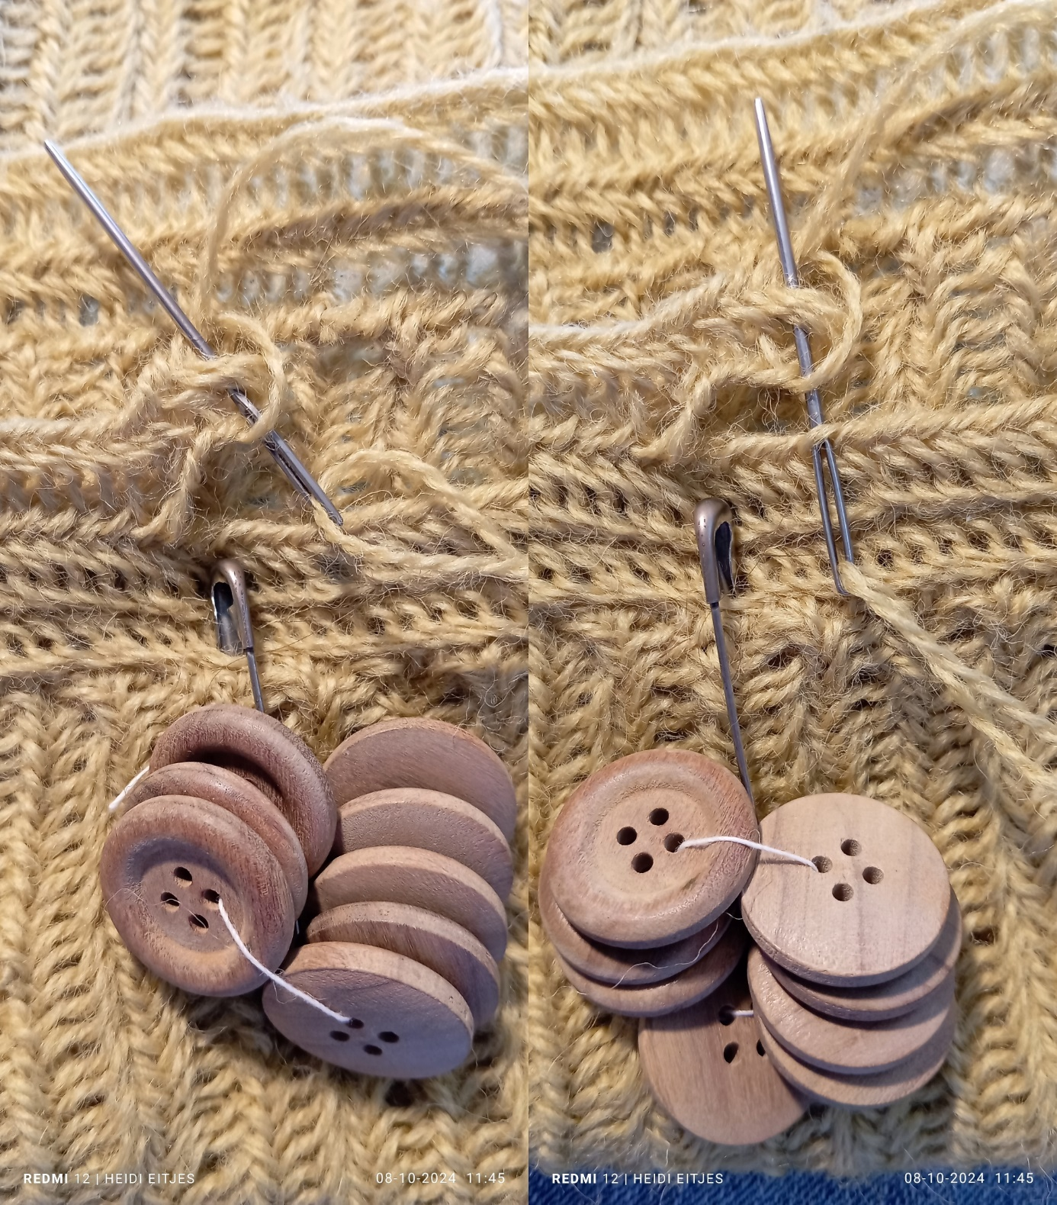
Voor de sluiting (knopen met knoopsgaten) ga ik twee keer langs het voorpand, hals en onderzijde van de romp. Ik heb houten knopen gekozen bij mij cape-jas. Door iedere keer de knopen bij de eerste rij te houden, weet ik hoe groot de knoopsgaten moeten worden.
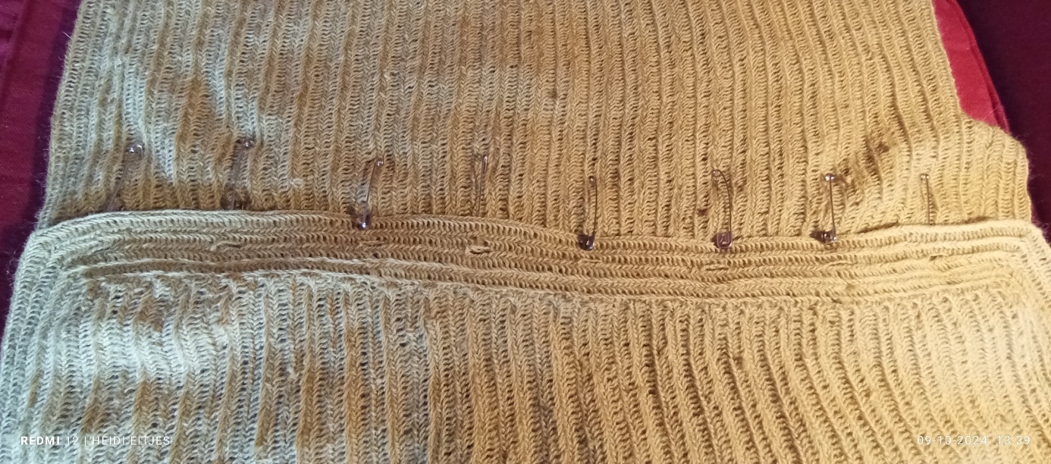
Als ik de rand met knoopsgaten heb gemaakt, zet ik de veiligheidsspelden aan de andere helft van het voorpand zodat ik weet waar ik de knopen moet aannaaien.
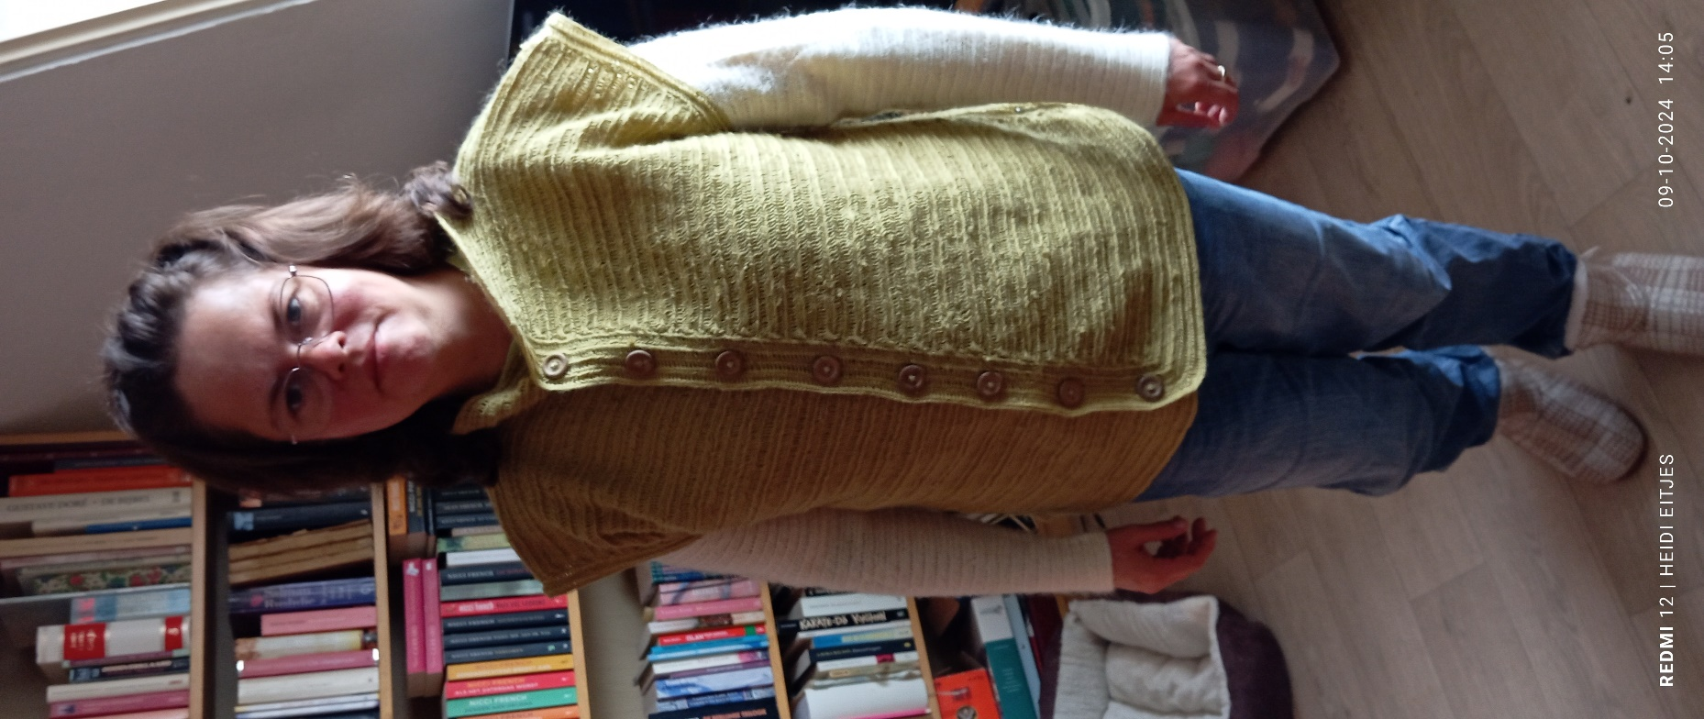
Hier heb ik puur en alleen de romp af. Aansluitend ga ik de aan de cape beginnen die er direct vast aan komt te zitten vanaf de hals.
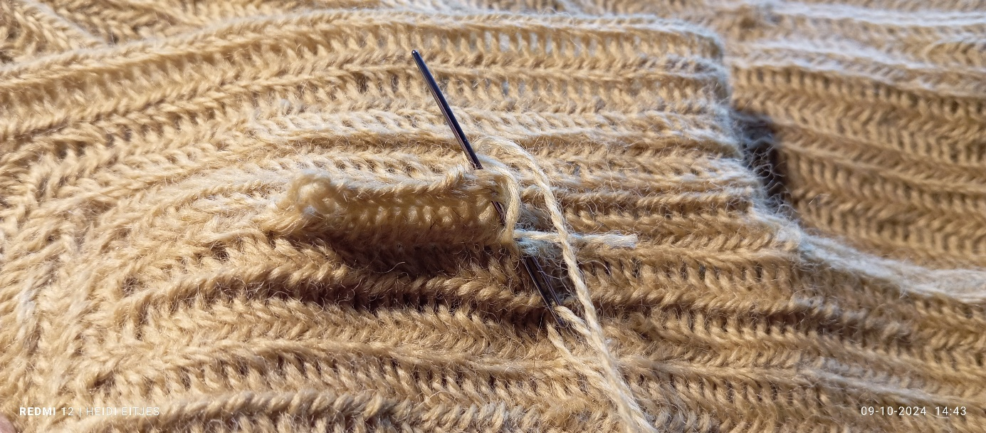
Net onder het opstaande randje van de kraag begin ik aan de cape. Ik zet die bewust niet helemaal links tegen de verticale rand aan, op deze manier vind ik de knopen straks mooie tot hun recht komen.
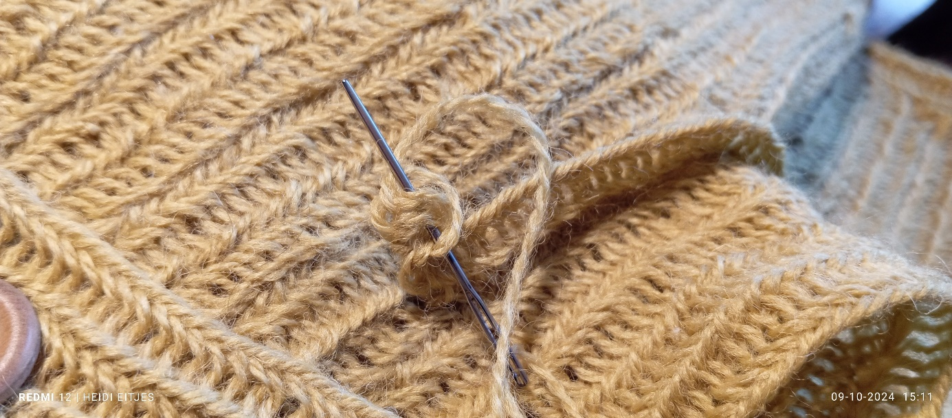
Als ik helemaal rond de hals ben gegaan, maak ik zes steken extra en steek vijf steken terug. Dit blijf ik aan de voorkant iedere keer herhalen om aan de voorkant een mooie rechte lijn te houden.
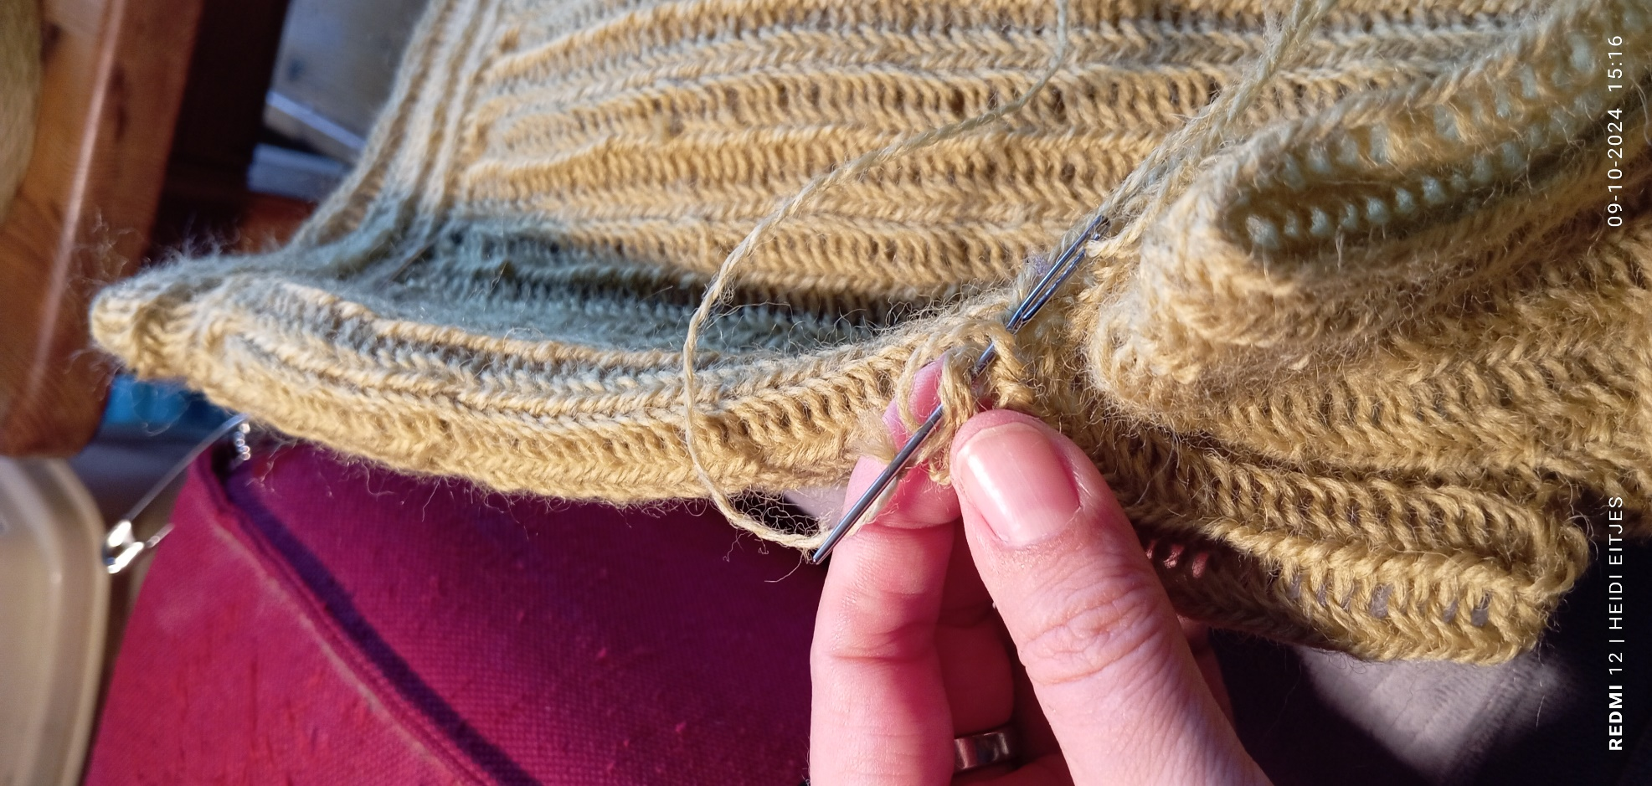
Boven op het schouders doe ik iedere keer drie steken meerderen. Dit zorgt ervoor dat de cape mooier over de schouders gaat vallen.
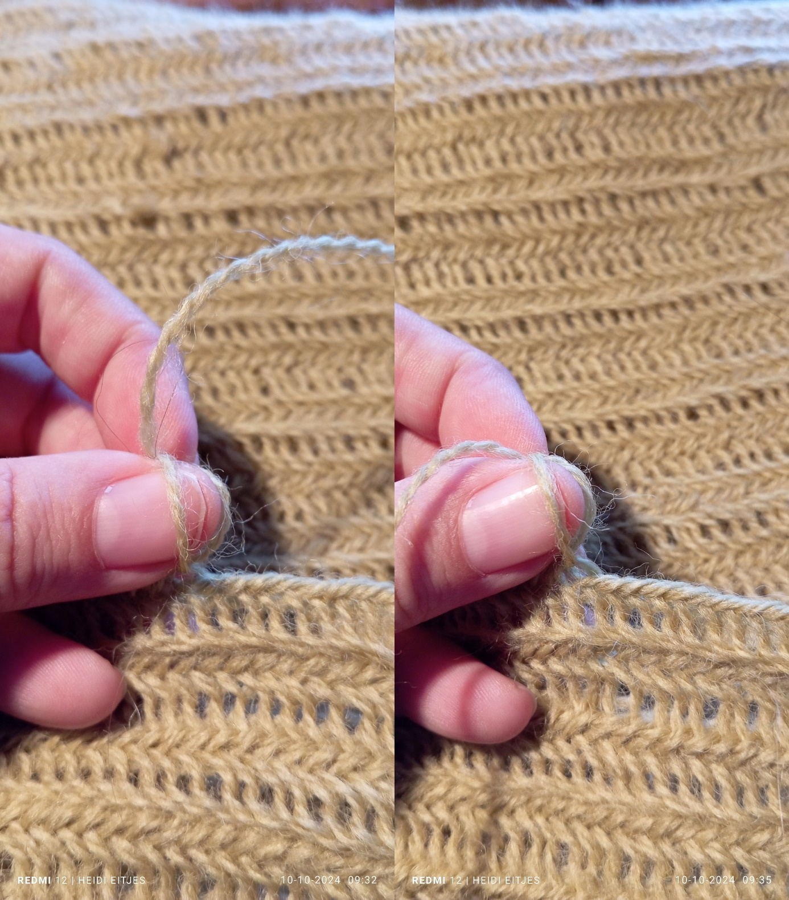
Omdat de cape vooral rond de schouders nog niet helemaal recht loopt (hij loopt hier een beetje rond) moet ik op sommige plaatsen een steek meerderen. Dit moet ik vooral op gevoel doen en door goed op te letten. Op de linker foto boven ligt de lus achter mij duim en de volgende lus in de onderliggende rijdicht bij elkaar en hoef ik niet de meerderen, op de rechter foto echter vind ik de afstand tussen de lus achter de duim en de lus in de onderliggende rij te ver uit elkaar liggen bij deze steek moet ik dus een steek meerderen.
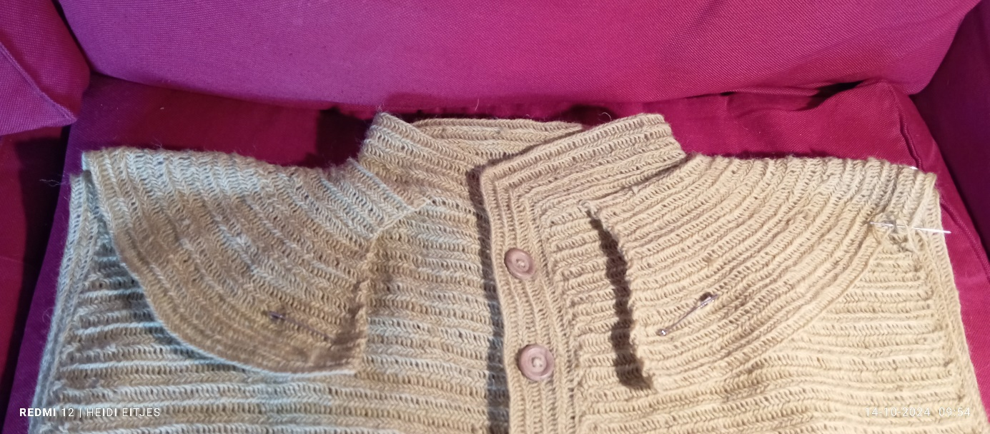
Hier heb ik net het stuk rond de schouders klaar.
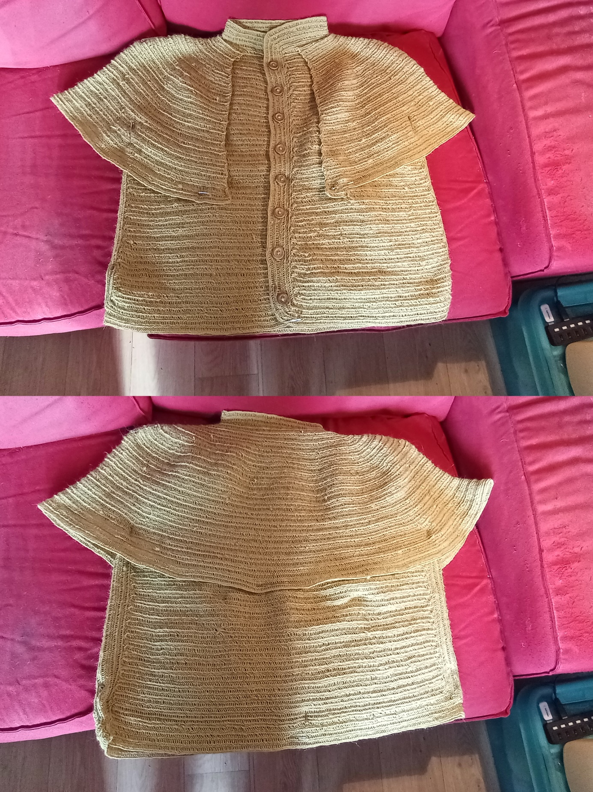
Als het stuk rond de schouders klaar is doe ik de eerste vijf rijen puur rond de schouders vijf steken minderen. Aan de voor- en achterzijde ziet dat dan zo uit. Bij de overige rijen ga ik dan weer gewoon naaldbinden, alleen op de plaatsen waar nodig is, een steek meerderen.
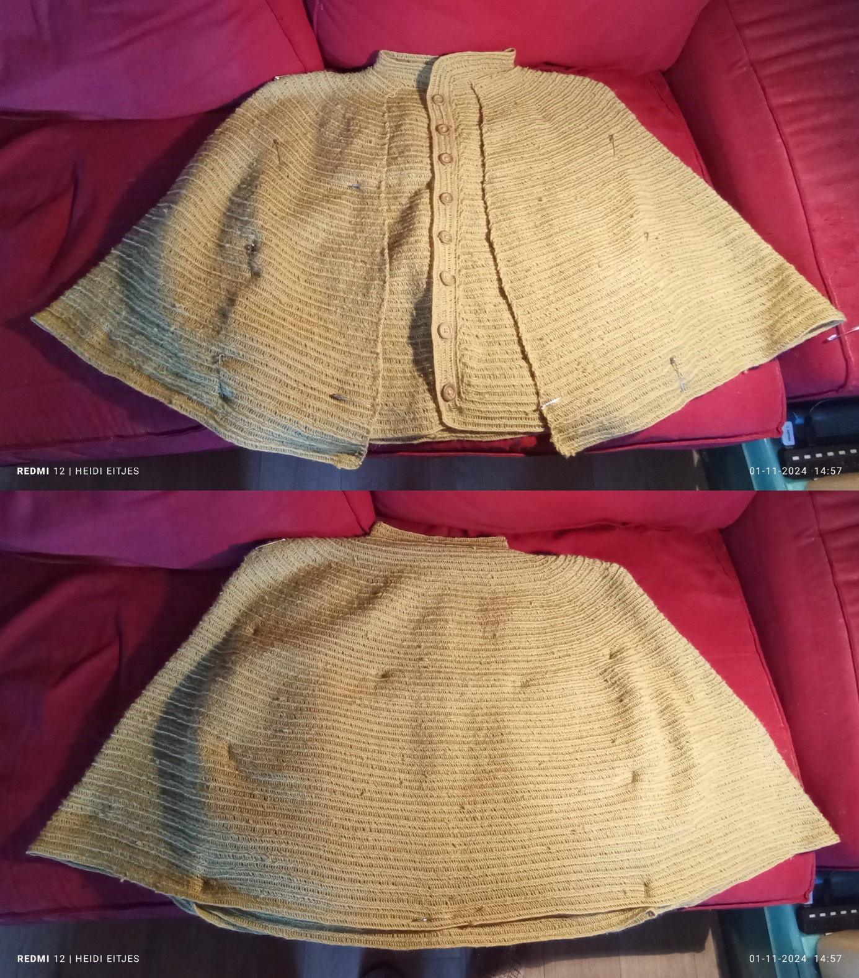
Hier heb ik de cape helemaal af. Ik hoef alleen nog even aan de voorzijde de verticale lijn even met een naaldgebonden rand netjes af te werken.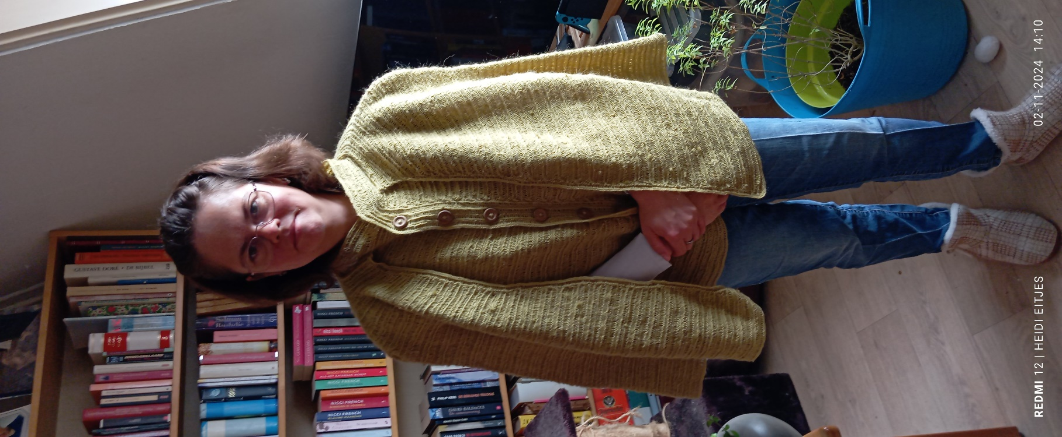
Hier heb ik de verticale rand er helemaal in zitten. Hier is het vooraanzicht van mijn cape-jas te zien.
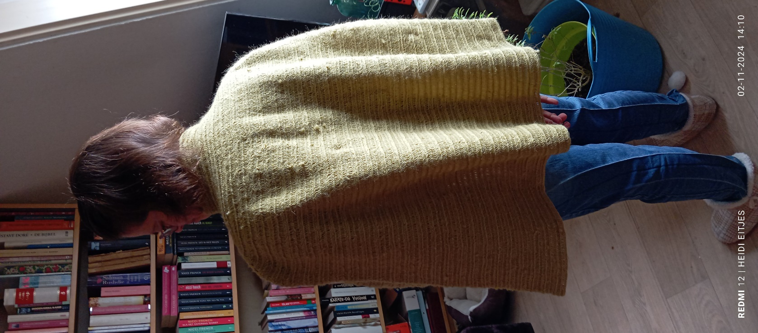
Dit is de achterzijde van de cape-jas.
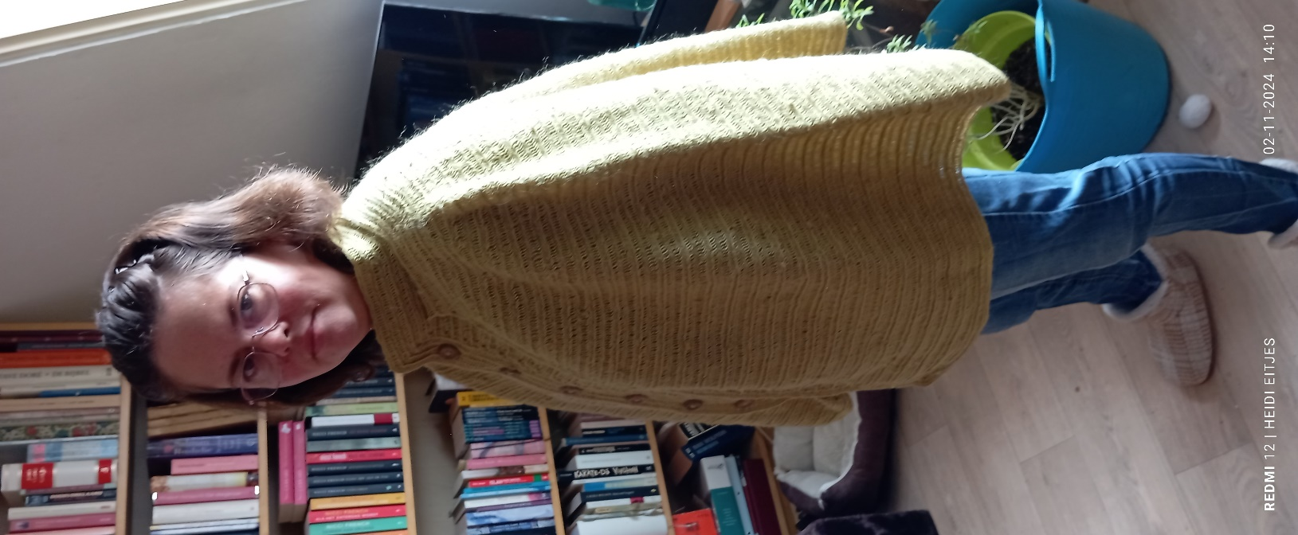
En de zijkant van de cape-jas.

